Yummy

Korisničko uputstvo

## Početna strana

Nakon otvaranja Yummy web aplikacije prikazaće se sledeća strana:

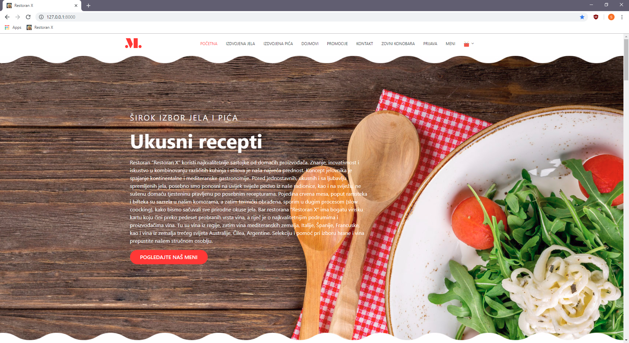Na njoj se nalaze opcije:

1) Početna - Vraćanje na početnu stranicu

2) Izdvojena jela - Pregled izdvojenih jela

3) Izdvojena pića - Pregled izdvojenih pića

4) Dojmovi - Pregled dojmova

5) Promocije - Pregled aktuelnih promocija

6) Kontakt - Kontaktne informacije

7) Zovni konobara - Dijalog za pozivanje konobara (za odabrani stol)

8) Prijava - Dijalog za prijavu

9) Meni - Pregled menija ponuda

10) Narudžbe - Pregled i potvrda formirane narudžbe (za odabrani stol) i pregled prethodnih narudžbi

## Meni

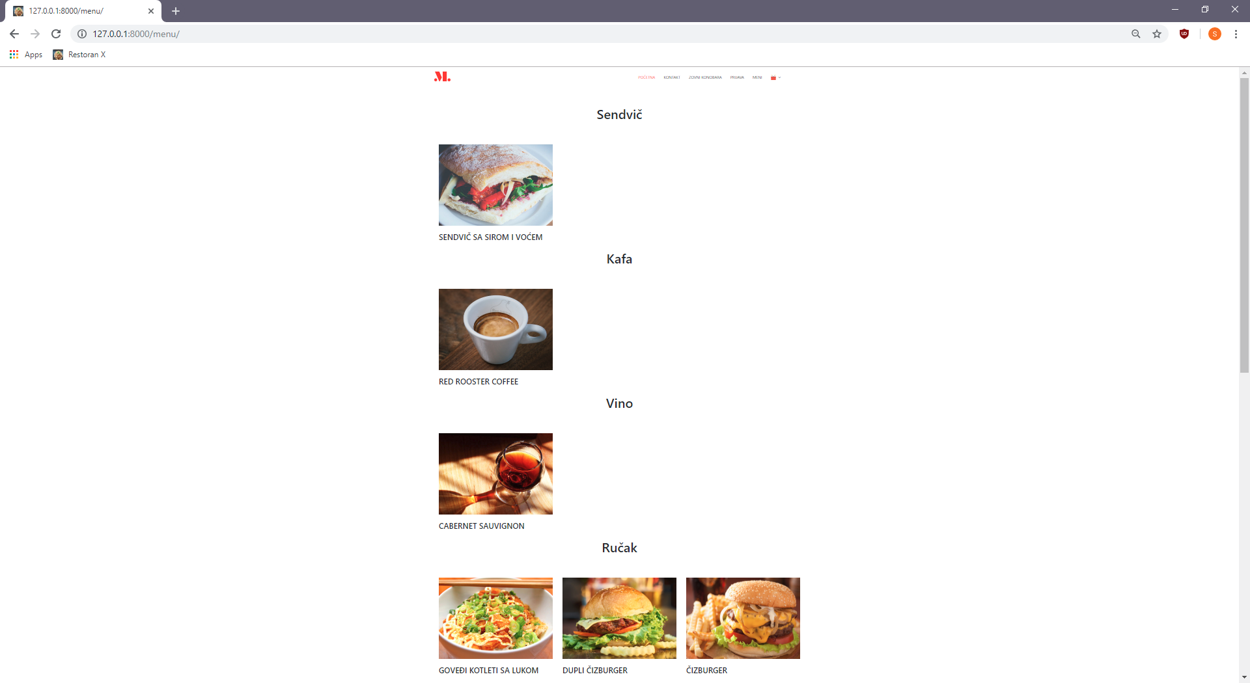 Otvaranjem menija, prikazaće se sledeća strana:

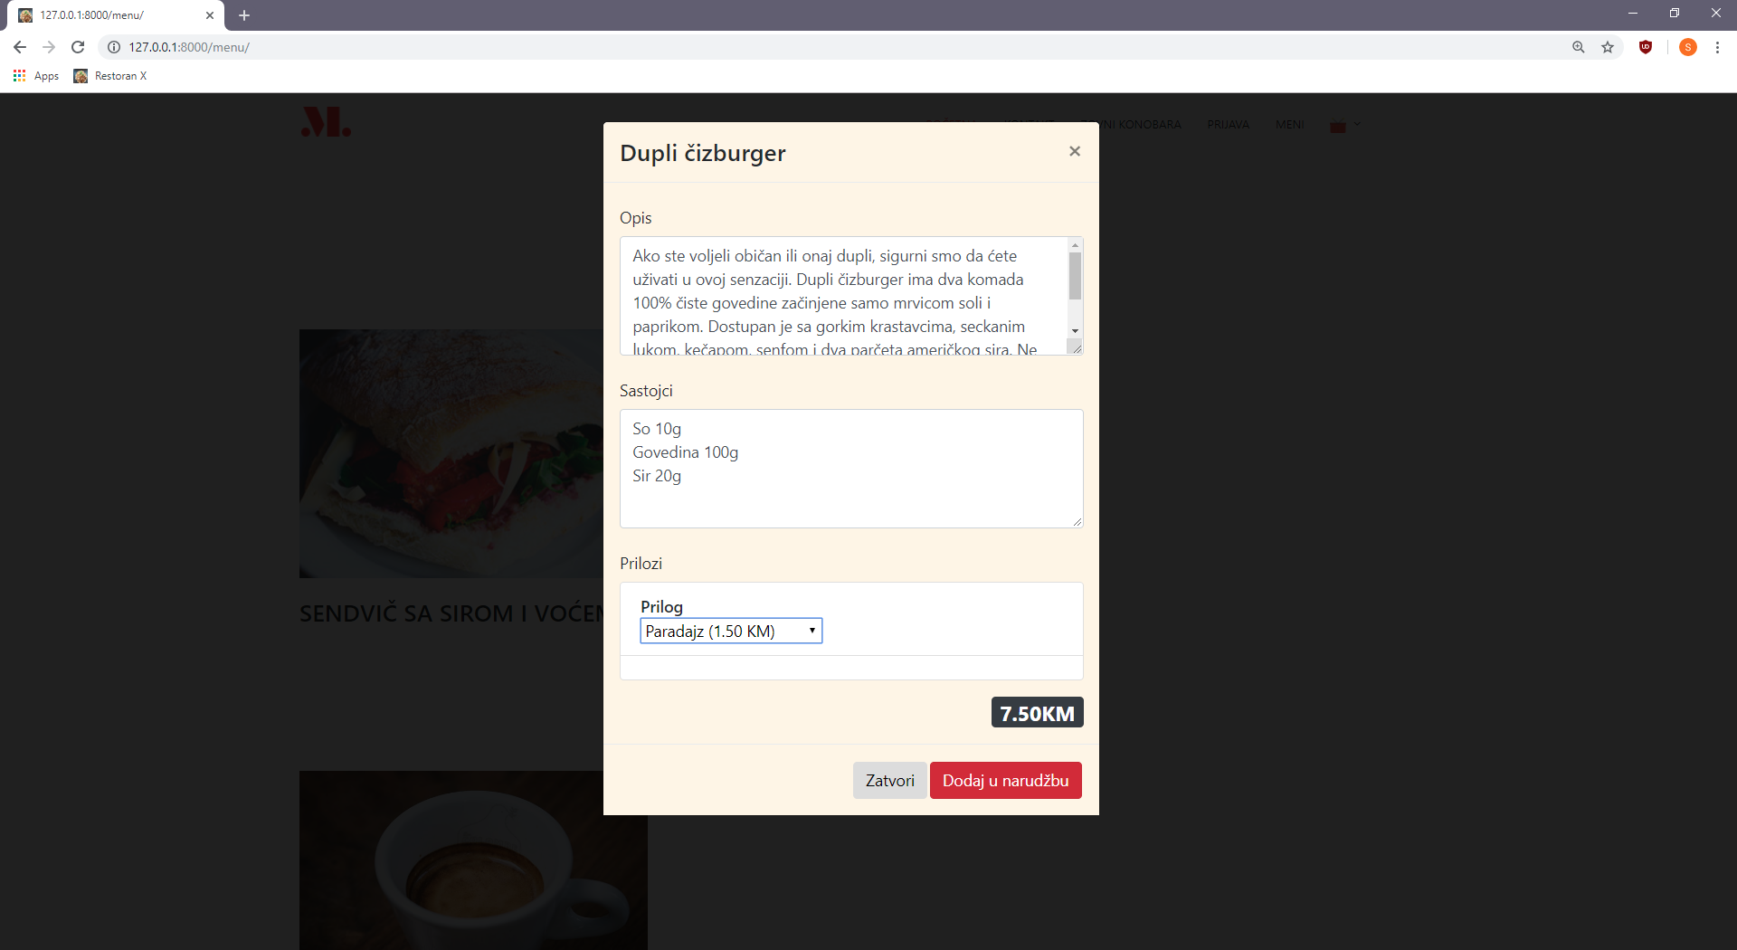Odabirom neke stavke će se otvoriti dijalog kao na primjeru:

Na njemu je prikazan opis jela ili pića, sastojci i omogućen je odabir dodatnih opcija vezanih za narudžbu (npr. priloga). Pri dnu je prikazana cijena stavke i dugme za dodavanje stavke u tekuću narudžbu.

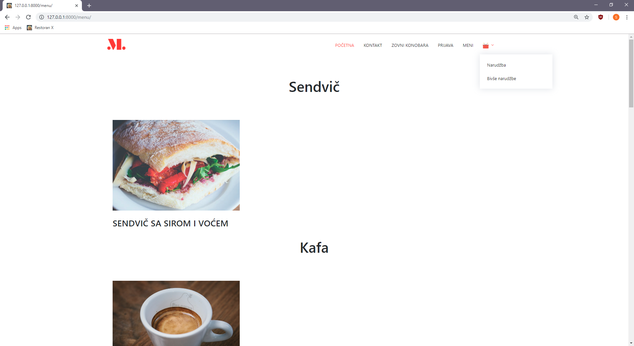 Nakon dodavanja željenih stavki na narudžbu, korisnik treba da klikne na opciju za pregled formirane narudžbe:

Otvoriće se sledeći dijalog:

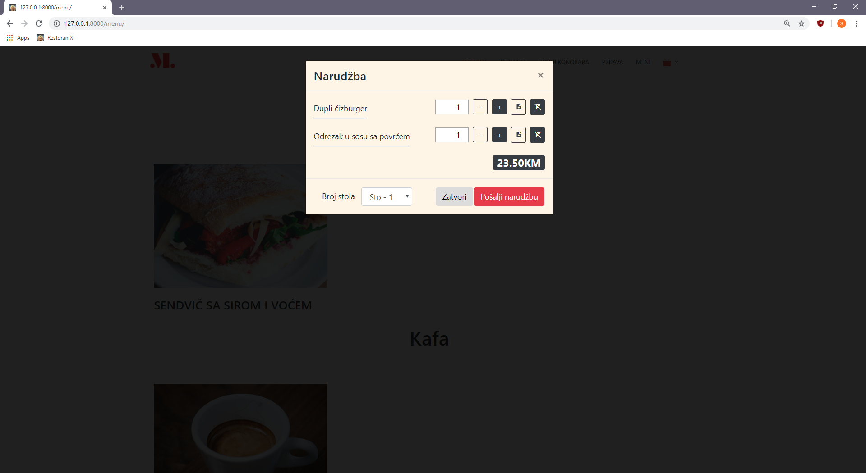 Na njemu korisnik može pregledati sve stavke narudžbe, mijenjati količinu neke od stavki, unijeti napomenu za neku stavku i ukloniti stavku. Prije slanja narudžbe korisnik bira broj stola u donjem lijevom uglu. Nakon što korisnik pošalje narudžbu ona će biti evidentirana u sistemu i proslijeđena šankeru.

## Osoblje

Prijava na sistem od strane osoblja se može vršiti odabirom opcije Prijava. Nakon odabira ove opcije otvoriće se stranica za prijavu:

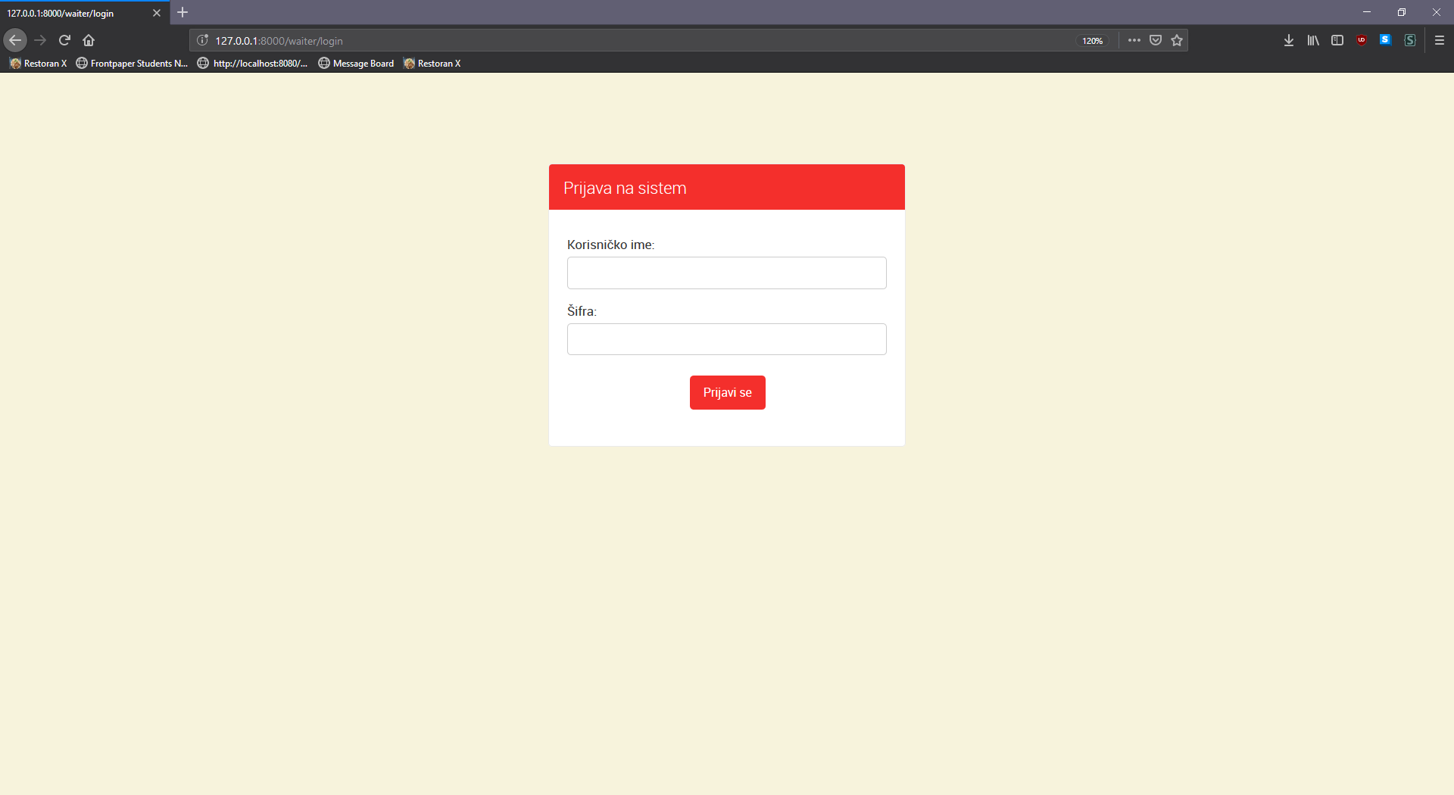Nakon što korisnik unese svoje korisničko ime i šifru i klikne na dugme Prijavi se, biće vraćen na glavnu stranicu, s tim da će imati dodatne opcije Za Osoblje i Odjava:

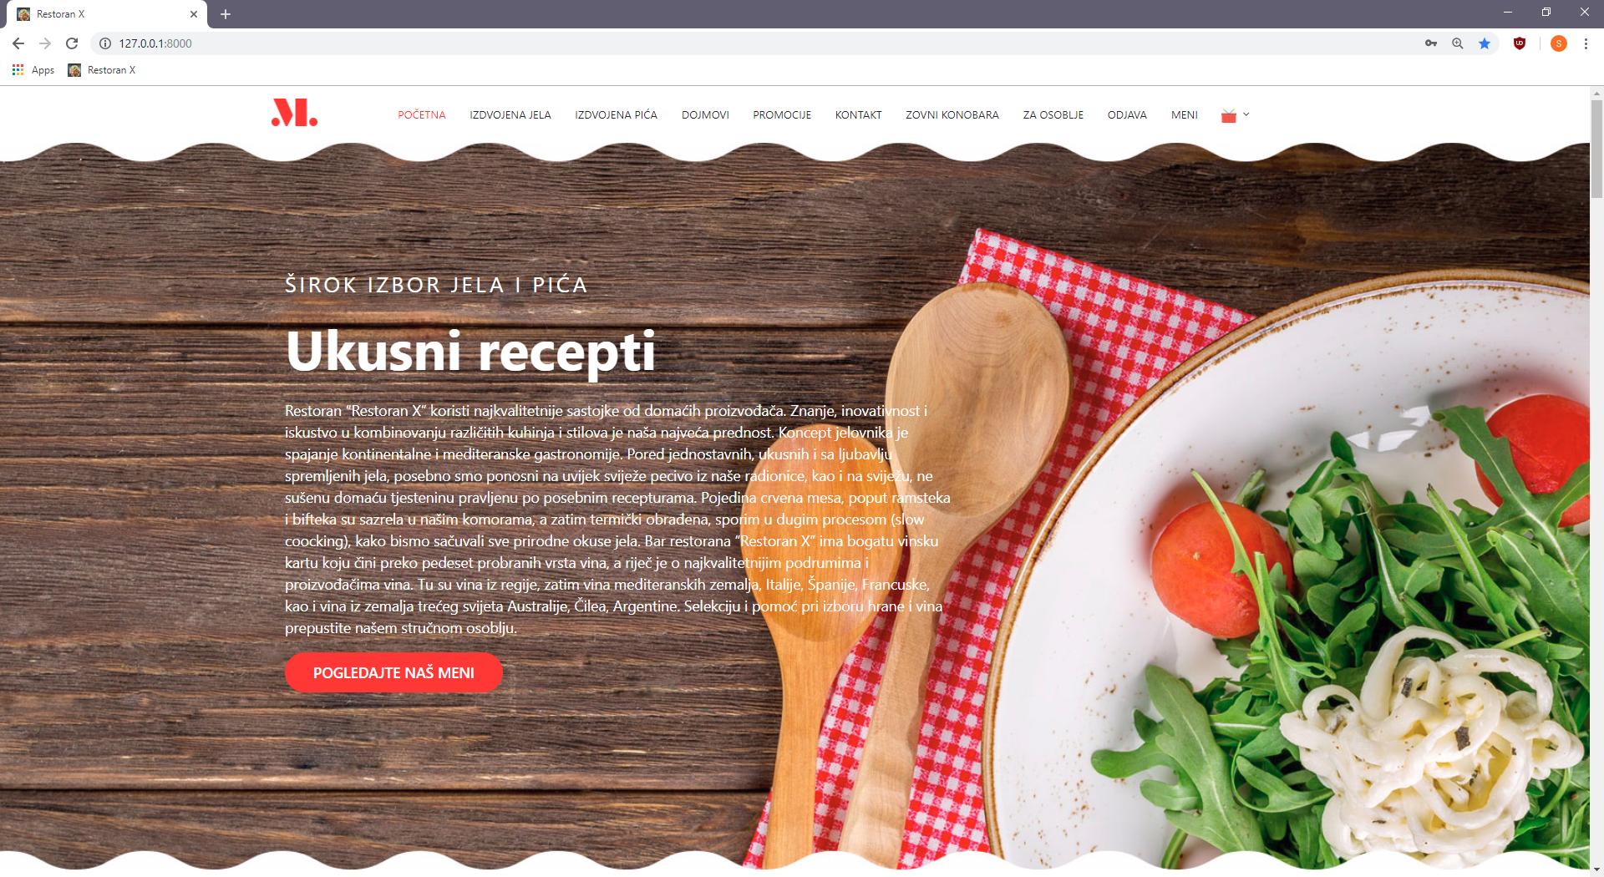Odabirom opcije Za Osoblje prikazaće se sledeći niz opcija (konkretne prikazane opcije zavise od uloge korisnika):

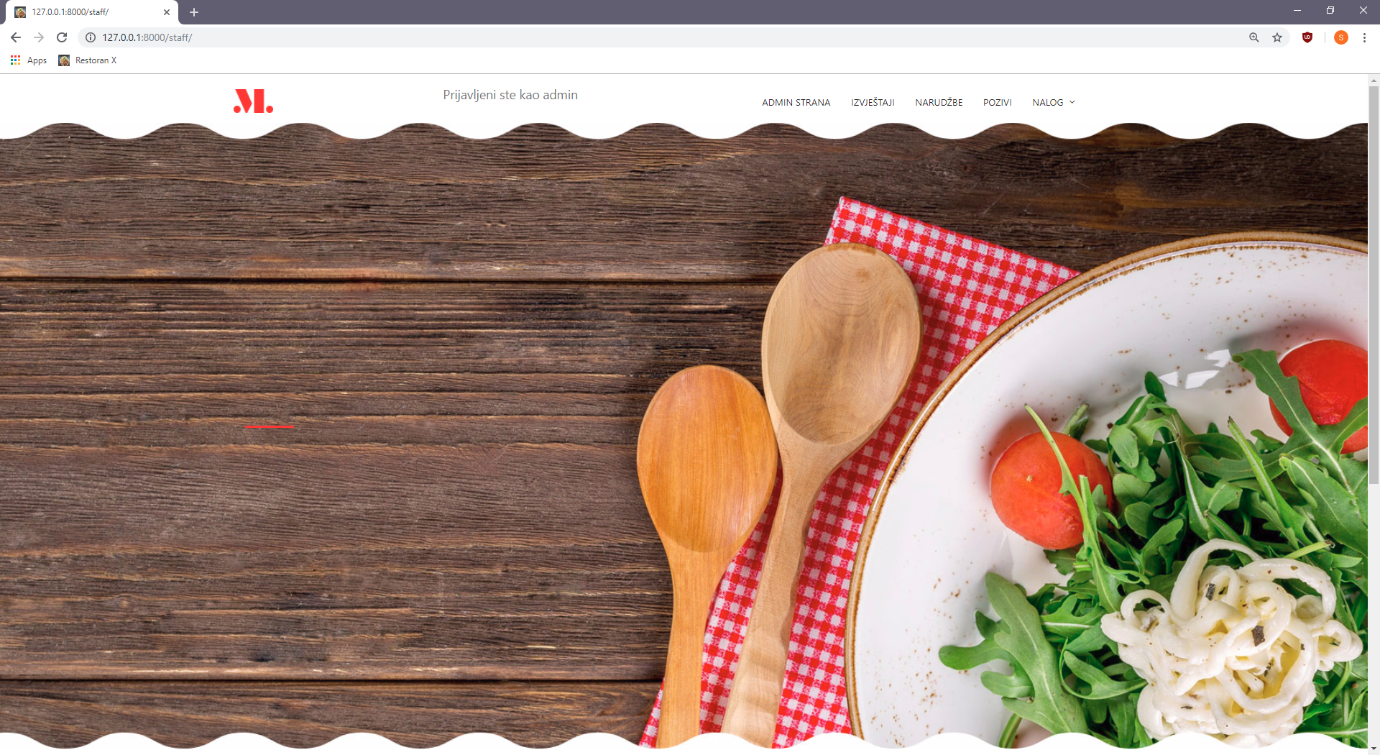Ako je korisnik menadžer, vidjeće opcije Admin strana i Izvještaji. Ako je korisnik šanker, vidjeće opciju Narudžbe. Ako je korisnik konobar vidjeće opciju Pozivi. Kroz opciju Nalog se može odjaviti iz sistema.

## Šanker - rad sa narudžbama

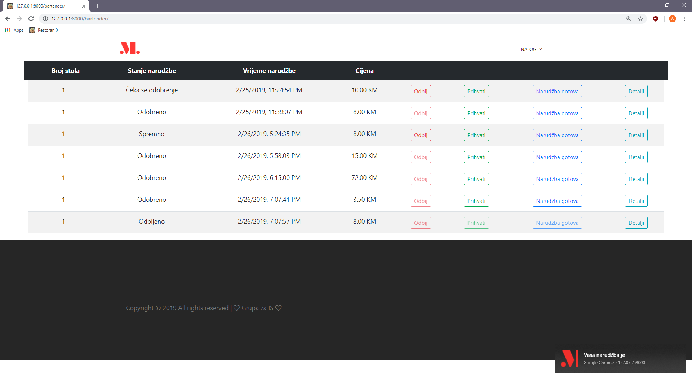 Nakon otvaranja stranice za rad sa narudžbama, šankeru će biti prikazana sledeća lista narudžbi:

Na njoj on može pregledati sve narudžbe. Za svaku narudžbu može vidjeti broj stola, stanje narudžbe, vrijeme narudžbe i ukupnu cijenu narudžbe. Za svaku narudžbu takođe ima i opcije da je odbije, prihvati, označi kao gotovu i da je detaljno pregleda. Pri detaljnom pregledu narudžbe biće prikazana lista stavki narudžbe:

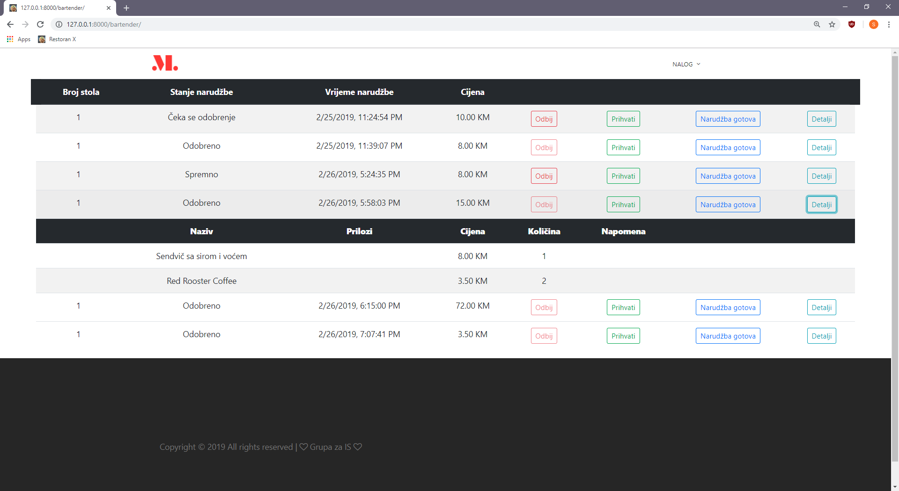 Za svaku stavku narudžbe prikazan je naziv stavke, lista priloga, cijena po komadu, količina i unijeta napomena.

## Admin - rad sa podacima

Na Admin strani je moguće vršiti unos i izmjenu svih podataka u sistemu: korisnika i službenika, stavki u meniju, stolova, itd.

